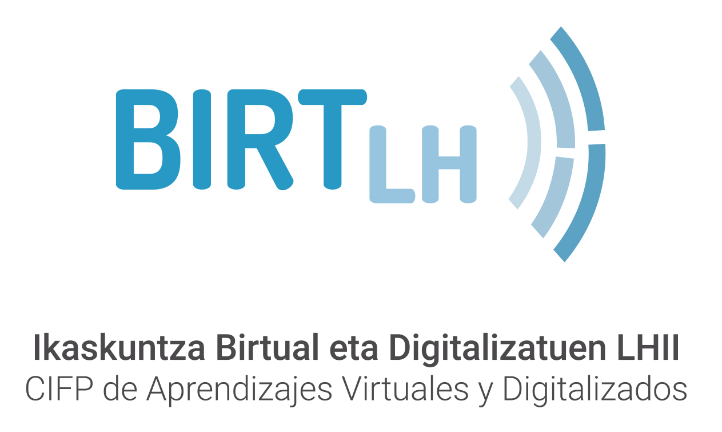

**Tarea Evaluativa 04**

**Curso: 2021/22**

**Programación de servicios y procesos DAM**

**Joseba Sánchez Romero**

**ÍNDICE**

1. INTRODUCCIÓN 1

2. DIFERENTES APARTADOS DE LA TAREA 1

3. AUTOEVALUACIÓN 1

4. BIBLIOGRAFÍA 1

# INTRODUCCIÓN

# DIFERENTES APARTADOS DE LA TAREA

**Credenciales servidor FTP utilizado:**

Usuario: asfasf392

Contraseña: x5A2Q6cXo

Dirección: <ftp://ftps4.us.freehostia.com>

**Vídeo explicativo:**

https://www.youtube.com/watch?v=6Ufa-WCSw_Y

* Funcionalidad Ejercicio.

Intercambio de archivos cliente-servidor mediante servidor ftp.

* Aspectos relevantes del desarrollo del código.

La principal dificultad ha sido la falta de determinados conocimientos previos y se han solventado haciendo búsquedas específicas.

* Batería de pruebas empleada.

Ninguna.

* Pequeña autoevaluación.

10.

# AUTOEVALUACIÓN

# BIBLIOGRAFÍA